Nama : Dita Tri Handayani

NIM : 40011423650295

Kelas : H

**PERTEMUAN 3. BIGQUERY DATAS ET PERUSAHAAN DAN PERUSAHAAN 2**

1. **PERUSAHAAN**
2. Membuat bigquery dengan nama project **ditatri12** dan dataset bernama “perusahaan”. Data excel yang sudah bersih yaitu tabel produksi, persediaan, dan penjualan yang telah diubah menjadi data csv diperoleh dari drive dosen

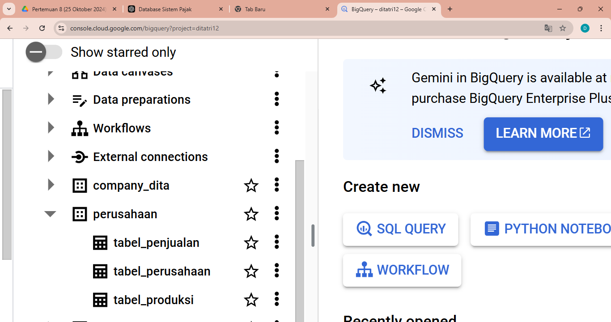

1. Pertanyaan : Carilah id_produk dengan jumlah penjualan tertinggi selama 6 bulan pertama tahun 2024, yaitu dari 1 Januari hingga 30 Juni 2024, dan memiliki id_produksi bernomor genap!
2. Masukkan kode SQL, Link: <https://console.cloud.google.com/bigquery?project=ditatri12&ws=!1m4!1m3!8m2!1s654195732282!2s645d8e7ca9ba46de85522fbd214418c4>

SELECT tprod.id_produk, tprod.id_produksi, tprod.tanggal_produksi, tjual.jumlah_terjual

FROM

  `ditatri12.perusahaan.tabel_produksi` as tprod

  LEFT JOIN

  `ditatri12.perusahaan`.tabel_penjualan as tjual

  on tprod.id_produk = tjual.id_produk

WHERE

  (tprod.tanggal_produksi BETWEEN "2024-01-01" AND "2024-06-30")

  AND (

    MOD(CAST(SUBSTR(tprod.id_produksi, -1) AS INT64), 2) = 0

    )

ORDER BY tjual.jumlah_terjual DESC

1. Hasil Kode SQL (Query Result):

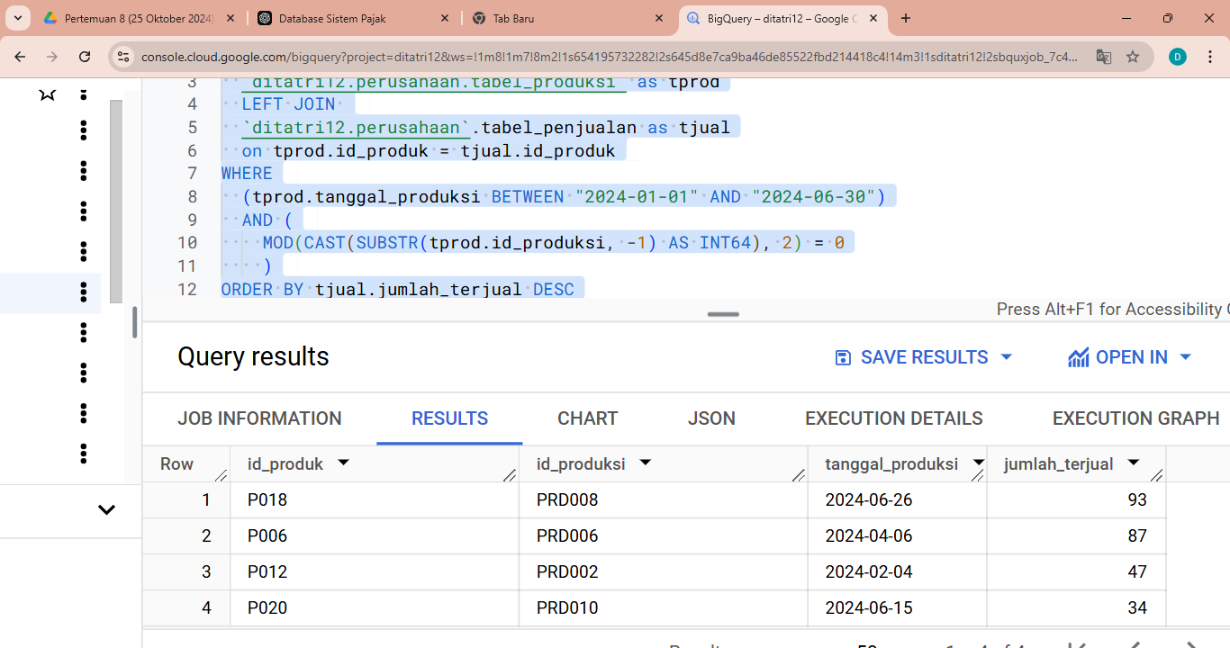

1. Jawaban :

id_produk dengan penjualan tertinggi yang memiliki tanggal_produksi di 6 bulan awal (1/1/2024 s.d. 30/6/2024) dan dengan id_produksi yang genap adalah “**P018**” dengan produk terjual yaitu 93 buah dan produksinya dilakukan di tanggal 26 Juni 2024.

1. **PERUSAHAAN 2**
2. Membuat bigquery dengan nama project **ditatri12** dan dataset bernama “perusahaan 2”. Data excel yang sudah bersih yaitu tabel produksi, persediaan, dan penjualan yang telah diubah menjadi data csv diperoleh data exel yang diperoleh dari chat GPT dan telah diubah ke data csv

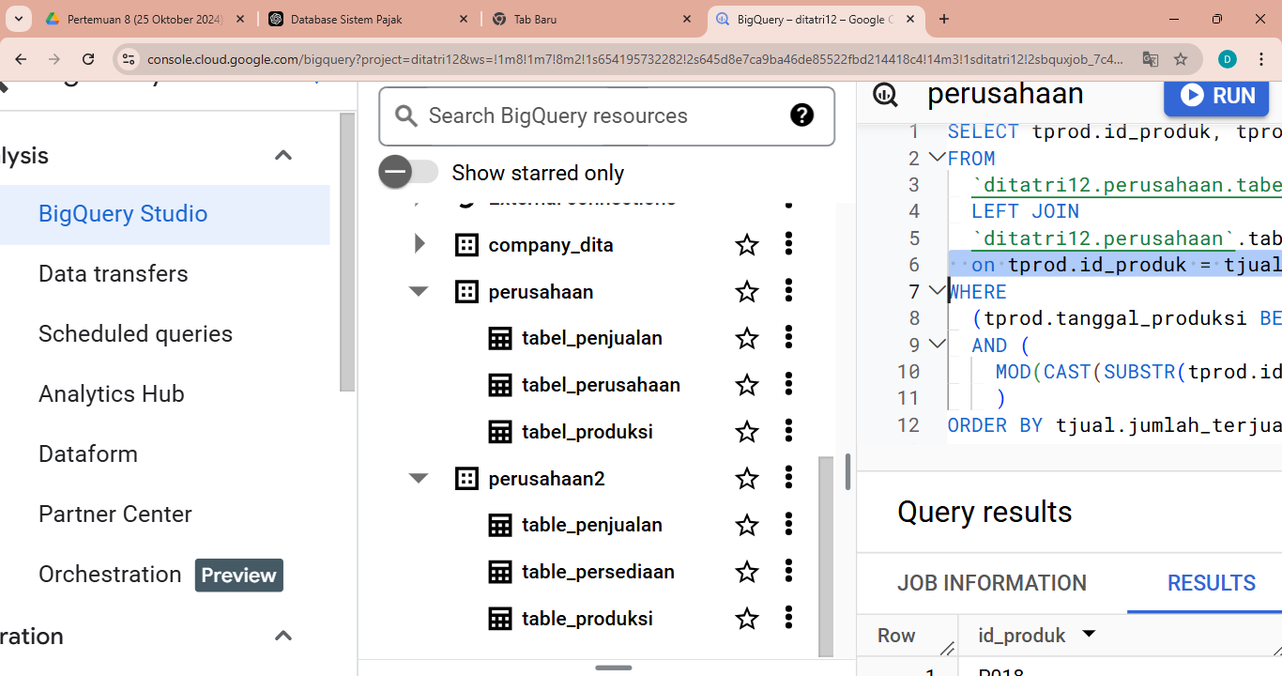

1. Pertanyaan : Carilah id_produk dengan jumlah penjualan tertinggi selama 6 bulan pertama tahun 2024, yaitu dari 1 Januari hingga 30 Juni 2024, dan memiliki id_produksi bernomor genap!
2. Masukkan kode SQL yang diperoleh dari Chat GPT, Link: <https://console.cloud.google.com/bigquery?project=ditatri12&ws=!1m8!1m3!8m2!1s654195732282!2s645d8e7ca9ba46de85522fbd214418c4!1m3!8m2!1s654195732282!2se63a8dd433054161a280d63d951108ff>

SELECT

    tp.produk_id,

    tp.produksi_id,

    tp.tanggal_produksi,

    SUM (tp2.jumlah_terjual) AS total_terjual

FROM

    `ditatri12.perusahaan2.table_produksi` tp

LEFT JOIN

    `ditatri12.perusahaan2.table_penjualan` tp2

ON

    tp.produk_id = tp2.produk_id

WHERE

    tp.tanggal_produksi BETWEEN '2024-01-05' AND '2024-06-31'

    AND MOD(CAST(SUBSTR(tp.produksi_id, -1) AS INT64), 2) = 0

GROUP BY

    tp.produk_id, tp.produksi_id, tp.tanggal_produksi, tp.jumlah_diproduksi

ORDER BY

    total_terjual

    DESC

1. Hasil Kode SQL (Query Result):

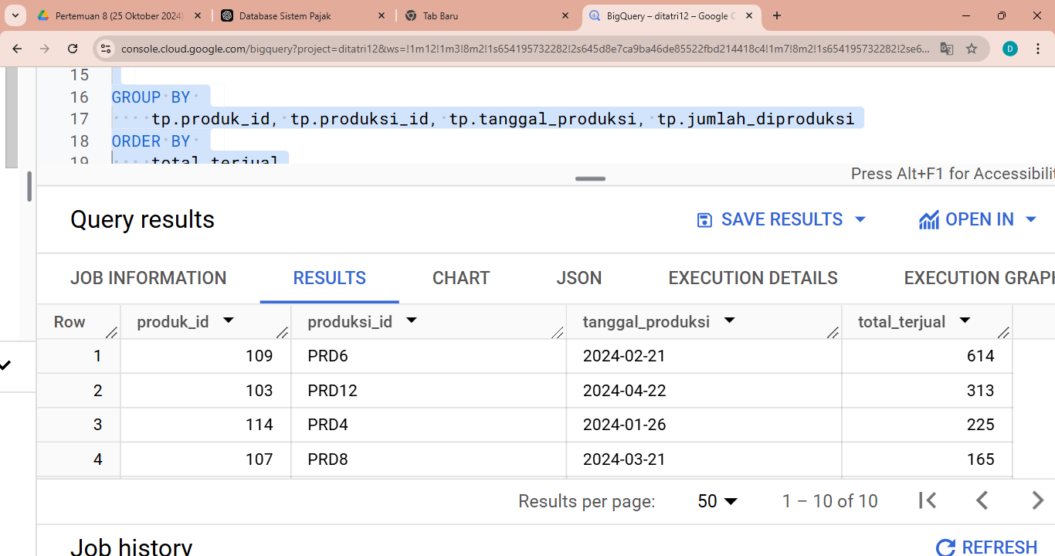

1. Jawaban :

id_produk dengan penjualan tertinggi yang memiliki tanggal_produksi di 6 bulan awal (1/1/2024 s.d. 30/6/2024) dan dengan id_produksi yang genap adalah “**109**” dengan produk terjual yaitu 614 buah dan produksinya dilakukan di tanggal 21 Februari 2024